Facultad de Ciencias Económicas

Segundo Semestre 2019

Curso: Data Wrangling

Catedrático: Juan Carlos Girón

Auxiliar: José Josué

Proyecto Final:

Censo Nacional de Población y de la Vivienda 2018

María Fernanda Pérez

20170479

Guatemala, 21 de noviembre de 2019

**Introducción**

El Instituto Nacional de Estadística (INE) presentó los resultados del Censo que se realizó el año pasado, este nos da información sobre la cantidad de población, características de las viviendas y de características de los hogares. En Guatemala hay 22 departamentos y 340 municipios, y lo que se busca con el censo es dar una idea de cuántos somos, cómo vivimos y dónde estamos.

A continuación, se presentan un análisis sobre características como: sexo, edad, educación, pueblo e idioma, tecnologías de la comunicación, acceso a servicio, composición de hogares, estructura de vivienda, entre otras. Lo que se busca con este trabajo es hacer una manipulación de datos y presentar los resultados de manera gráfica para una mayor comprensión.

**Metodología**

El primer paso fue cargar las tablas y observar cuál era la mejor manera de poder juntarlas y analizarlas. Se cambiaron nombres de algunas columnas para facilitar la manipulación, se observó que no hubiera datos faltantes.

Para poder manipular y analizar los datos de una manera eficiente, se transformaron las tablas a formato tidy. Esto permitió que cada tabla tuviera el mismo número de columnas y poder unirlas fácilmente. La librería Tidyr nos da herramientas como gather y separate. Este paquete permite que cada columna sea una variable, cada fila sea una observación y cada celda un valor único.

Después de volver nuestras tablas en formato tidy donde todas tenían el mismo número de columnas se unieron con la función rbind. Así se pudo filtrar la información necesaria y poder hacer gráficas que facilitaran la comprensión.

**Exploratory Data Analysis (EDA)**

Después de colocar los datos en formato tidy, se hizo un EDA. Primero, se observó que tipo de datos teníamos. En la columna valor estaba como character cuando en realidad eran solo datos numéricos por lo que se convirtió en double.

Se hicieron gráficas para una mejor comprensión, el análisis se dividirá entre categorías: población, educación y vivienda. Se analizará departamentos y municipios por separado.

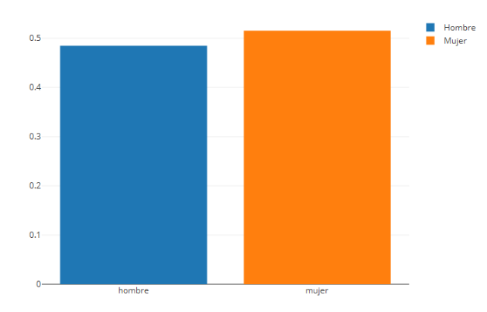**Población**

Se hizo una gráfica para saber en porcentaje era más hombre o mujeres. Existen más mujeres que representan el 51.53% de la población mientras los hombres representan el 48.47%.

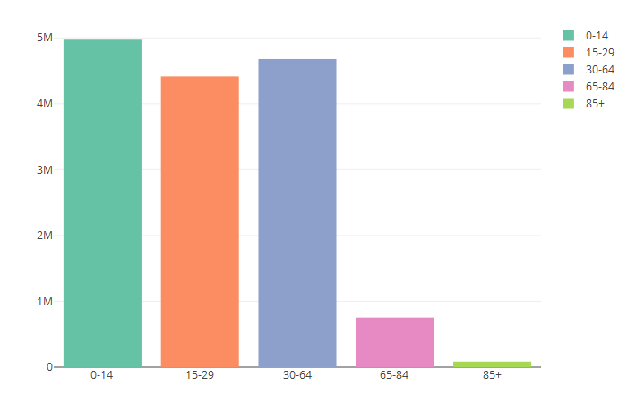

El grupo de edad que representa la población es de personas de 0 a 14 años, mientras que casi no hay personas de 85 a más años.

La siguiente gráfica es sobre los nacimientos, se puede ver que la mayoría vive en el municipio donde nació, en Guatemala se puede ver que casi un millón contestó que había nacido en otro municipio. 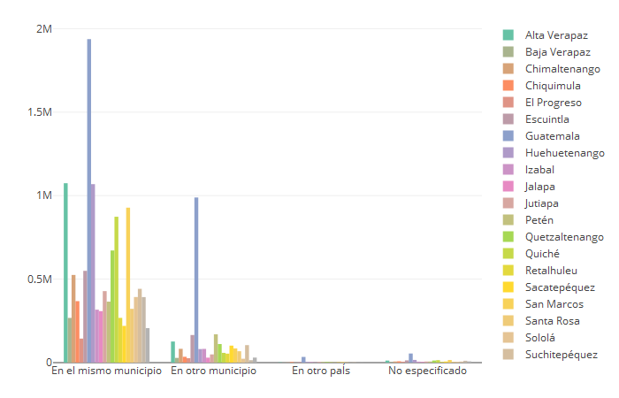

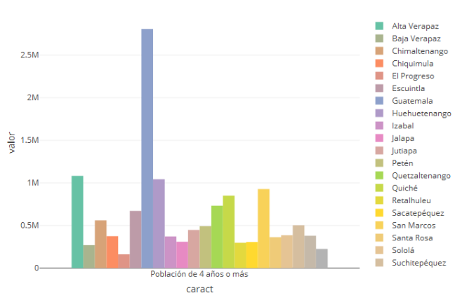

Muestra la población mayor a cuatro años, se puede ver que se concentra más en el departamento de Guatemala y que le sigue Alta Verapaz y Huehuetenango.

En cuanto a las gráficas que muestran las dificultades para la vista, oído, caminar, recordar, cuidado personal y comunicación. Se puede observar que en la mayoría el número de personas no tiene dificultad para estas. Pero se puede ver que la mayoría de las personas tiene problemas con el oído.

Vista Oído

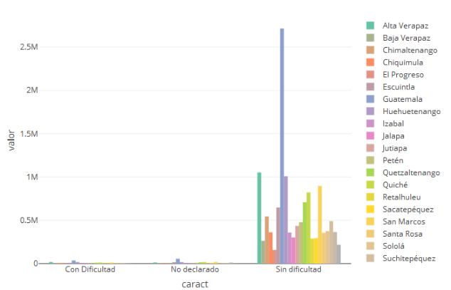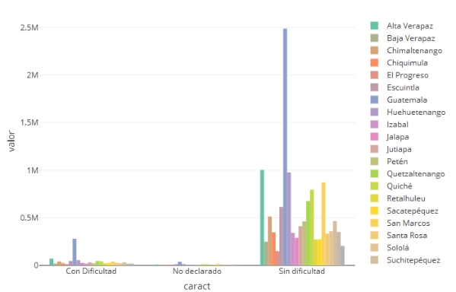

Caminar Recordar

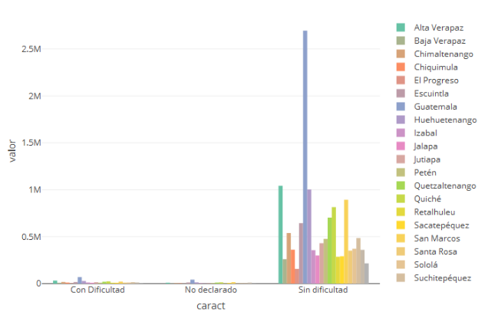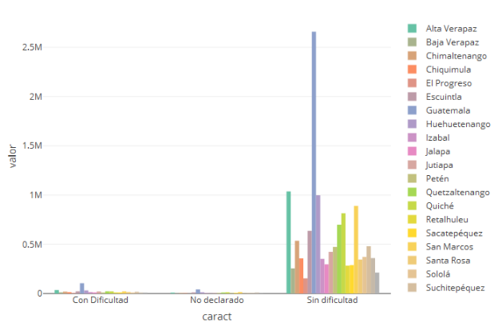

Cuidado Comunicación

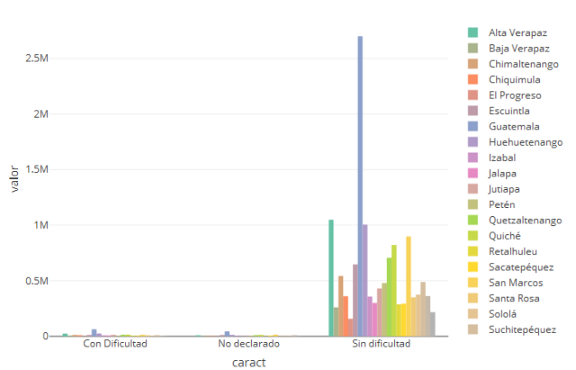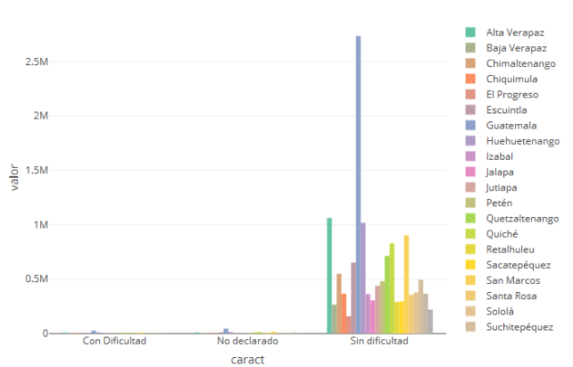

**Educación**

En general se puede ver que la mayoría de las personas no ha tenido ningún estudio, y le sigue las personas que solo estudiaron primaria pero de los grados de primero a tercero. El número de personas que tiene una maestría o un doctorado es reducido.

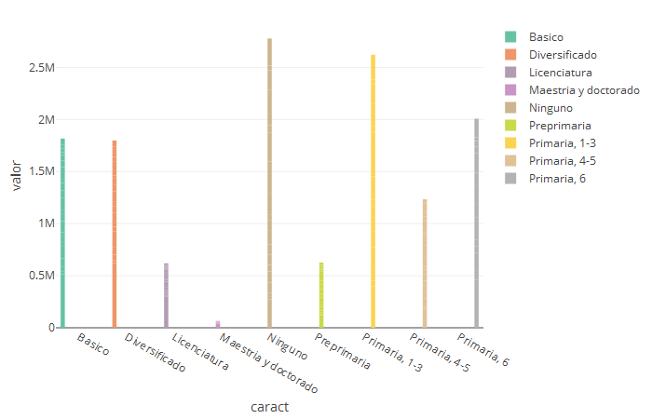

**Inasistencia**

Según el gráfico la causa principal de que no estudien es por falta de dinero, esto se puede atribuir a que a veces los tiene que poner a trabajar para que haya más ingresos en la casa o que quieren pagar un colegio ya que las escuelas no son muy buenas donde viven.

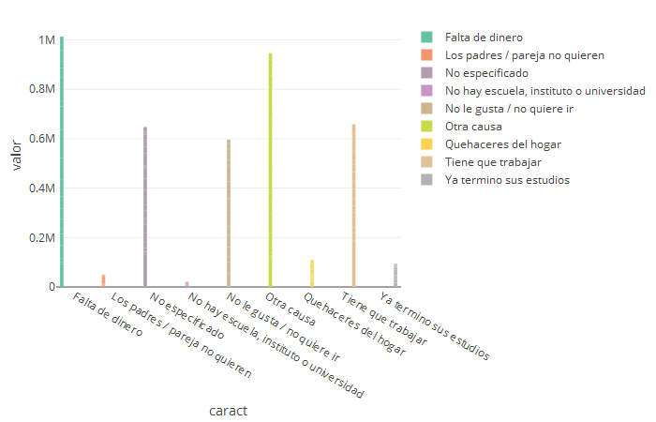

**Vivienda**

En la siguiente gráfica se puede ver que la mayoría de las personas vive en casa formal y que hay un número de personas altos en el departamento de Guatemala que ahora viven en apartamentos.

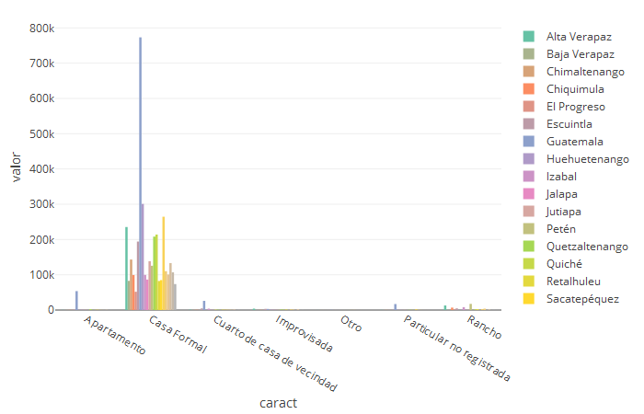

En cuento al material de las viviendas se puede ver que en el departamento de Guatemala la mayoría son de block, pero en otros departamentos los materiales que más se ven son adobe y madera.

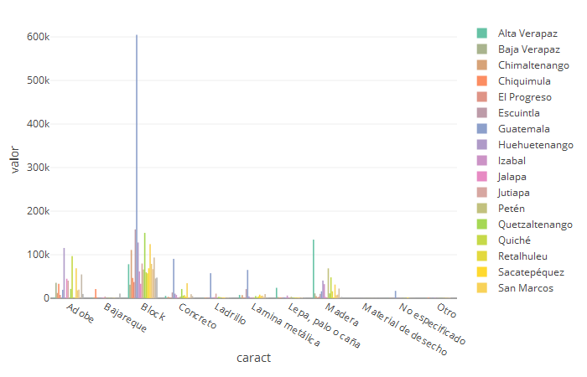

**Boxplots**

También se realizaron bloxplots que se pueden ver mejor en el código, a continuación, se pueden ver que hay datos que están fuera de la media que son por ejemplo en lo que usan celular el que sale de la media es el departamento de Guatemala que es el que tiene una mayor parte de personas que usan celular.

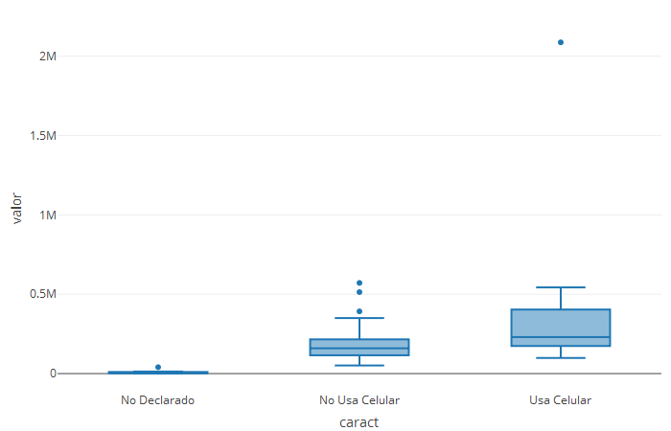

En el caso de este boxplot se puede ver que los que salen de la media en educación es el departamento de Guatemala donde la mayoría si ha estudiado. En el caso de los que no han estudiado son departamentos como: Alta Verapaz, Huehuetenango, Quiché y San Marcos.

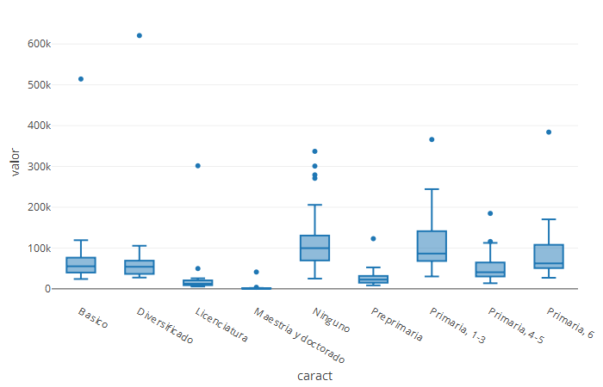

**Correlación de variables**

Se puede ver en siguiente gráfico que hay varias variables que tiene correlación principalmente entre el área donde se vive, el empleo y la educación que se tiene.

La causa de la inasistencia de las personas porque trabajan está correlacionada con todos los niveles de educación y con la población económicamente activa, lo que significa que hasta los niños que estudian primaria faltan debido a que trabajan.

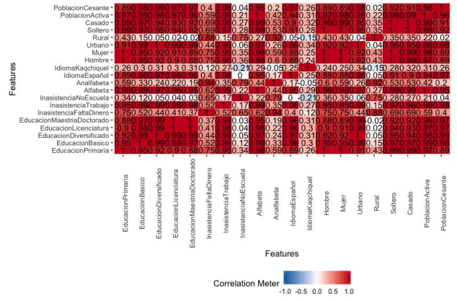

**Feature Engineering**

Se graficaron los datos faltantes para departamentos y municipios, donde se pudo observar que no había.

|  |  |
| --- | --- |
| **Datos Faltantes Departamentos** | **Datos Faltantes Municipios** |
|  |  |

Se tenían outliers pero no se excluyeron porque son parte importante del análisis de las variables.

**Hallazgos y conclusiones**

Me sorprendió ver que hay mujeres que hombres en Guatemala, que la mayoría de las personas no ha estudiado y que se puede ver la diferencia enorme que hay entre el departamento de Guatemala y los demás departamentos. Con estas gráficas se puede ver la situación actual de Guatemala y las cosas que hay que cambiar para que mejore.

**Recomendaciones y Siguientes Pasos**

Como recomendación para quienes estén interesados en este trabajo, deberían hacer un análisis más exhaustivo de los municipios ya que solo se agarraron los principales por cuestión de complejidad.

Como siguiente paso para esta investigación se podría comparar con censos pasados para ver cómo ha cambiado la Se podría desglosar el departamento con los municipios, para poder hacer un análisis más profundo de donde se encuentra los problemas más graves.

**Anexos**

Descripción de la variables se puede encontrar en: <https://www.censopoblacion.gt/>